**Муниципальное казенное общеобразовательное учреждение «Чулатская СОШ»**

**Табасаранского района РД**

**Развернутый план открытого урока по физике в 7 классе на тему:**

**«Вес воздуха. Атмосферное давление».**

**Подготовила и провела: учитель физики Махмудова**

**С. Чулат**

**Тема урока: «Вес воздуха. Атмосферное давление».**

**Тип урока:** личностно-ориентированный урок по изучению нового материала.

**Форма урока:** исследовательская работа.

**Обучающие цели урока:**

· объяснить значение атмосферного давления;

· дать понятие атмосферы и её состава;

· дать понятие атмосферного давления;

· показать практическое значение атмосферного давления.

**Цели, ориентированные на развитие личности учащегося:**

· актуализировать личностный смысл учащихся к изучению темы;

· способствовать развитию умения делать выводы по результатам опытов;

· создать условия для повышения интереса к изучаемому материалу, показывая применение физических явлений;

· помочь учащимся осмыслить практическую значимость, полезность приобретаемых знаний;

· создать условия для развития умения формулировать собственную точку зрения, высказывать и аргументировать её.

**Воспитательные цели:**

· содействовать развитию умения общаться между собой;

· помочь учащимся осознать ценность совместной деятельности;

· продолжить формирование положительной «Я-концепции» личности учеников.

**Оборудование:**

· компьютер;

· мультимедийный проектор;

· презентация;

· демонстрационное оборудование: трубка с поршнем, бутылка, сосуд с водой, стакан, лист бумаги, пластмассовая бутылка с отверстиями, свеча, монета, плоское блюдо, ливер, вареное яйцо, кефирная бутылка.

**План урока.**

**1. Организационный момент (**1 мин.)

**2. Актуализация знаний** (5 мин.)

**3. Изучение нового материала** (20 мин.)

**4. Применение атмосферного давления в быту, технике, природе** (10 мин.)

**5. Закрепление знаний** (7 мин.)

**6. Подведение итогов. Рефлексия.** (3 мин.)

**Ход урока.**

**1. Организационный момент** (приветствие учащихся, сообщение темы, цели, формы проведения урока).

**2. Актуализация знаний**

На прошлых уроках мы изучали давление, давайте вспомним эту тему.

**1. Давлением** *называют* **величину, равную ...** *(слайд 2)*

а) … силе, действующей на единицу площади опоры.

б) … отношению силы, действующей перпендикулярно к поверхности, к площади этой поверхности.

в) … отношению силы, действующей на поверхность, к площади этой поверхности.

**2. Кастрюля имеет площадь дна 0,12 м2, ее вес равен 60 Н. Чему равно давление, которое она оказывает на стол?**

а) 7,2 Па. б) 500 Па. в) 0,002 Па. г) 60 Па. д) 0,12 Па.

Ответы: **б), б)**

**3. В каком положении брусок производит наибольшее давление?** *(слайд 3)*

а) *1*. б) *2.* в) *3.*

**4.  У комбайнов, сеялок и других сельскохозяйственных машин колеса делают с широкими ободами для того, чтобы ... давление, так как чем ... площадь опоры, тем ... давление.**

а) … уменьшить … меньше … меньше …

б) … уменьшить … больше … меньше …

в) … увеличить … меньше … больше …

г) … увеличить … больше … больше …

д) … уменьшить … больше … больше …

**5. Термины для урока:** *(слайд 4)*

 Вес –

Сила, с которой тело давит на опору вследствие притяжения к Земле.

 Давление –

величина, равная отношению силы, действующей перпендикулярно поверхности к площади поверхности.

 Давление газа зависит от …

объема и температуры

 Атмосфера –

газовая оболочка Земли.

**3. Изучение нового материала** *(слайд 6)*

Гуляя в тенистой роще, греческий философ беседовал со своим учеником. "скажи мне, - спросил юноша, - почему тебя часто одолевают сомнения? Ты прожил долгую жизнь, умудрен опытом и учился у великих эллинов. Как же так, что для тебя осталось столь много неясных вопросов?"

В раздумье философ очертил посохом перед собой два круга: маленький и большой. "Твои знания - это маленький круг, а мои - большой. Но все, что осталось вне этих кругов, - неизвестность. Маленький круг мало соприкасается с неизвестностью. Чем шире круг твоих знаний, тем больше его граница с неизвестностью. И впредь, чем больше ты станешь узнавать нового, тем больше будет возникать у тебя неясных вопросов".

Греческий мудрец дал исчерпывающий ответ.

**Сегодня на уроке мы увеличим круг наших знаний, изучая подробно про атмосферное давление**

Вы уже знаете, что Земля окружена воздушной оболочкой. А что такое воздух? *(слайд 8)* В таблице представлен состав воздуха. На воздух, как и на всякое тело, находящееся на Земле, действует сила тяжести, и, следовательно, воздух обладает весом. Вес воздуха легко вычислить, зная его массу.

На опыте покажем, как определить массу воздуха. *(слайд 9)* Для этого надо взять стеклянный шар с пробкой и резиновой трубкой с зажимом. Выкачать из него воздух, зажать трубку зажимом и уравновесить на весах. Затем, открыв зажим на резиновой трубке, впустить в шар воздух. Равновесие весов при этом нарушится. Положив на другую чашу весов гири, добьёмся равновесия. Масса гирь будет равна массе воздуха в объеме шара.

*(слайд 10)* Опытами установлено, что при температуре 00С и нормальном атмосферном давлении масса воздуха объёмом 1 м3 равна 1,29 кг. Вес этого воздуха легко вычислить:

Р = gm, Р = 9,8 Н/кг · 1,29 кг ≈ 13 Н. *(слайд 11)*

*(слайд 12)* Воздушную оболочку, окружающую Землю, называют *атмосферой*. Атмосфера простирается на тысячи километров в высоту и не имеет четкой границы. Атмосфера делиться

на несколько слоев. *(слайд 13)*

I. Тропосфера (от греч. - поворот) до 11 км

II. Стратосфера (лат. – настил, слой) 11 км - 55 км

III. Мезосфера (греч. - средний) - 55 км – 80 км

IV. Термосфера (греч. - тепло) – 80 км – 500 км

V. Экзосфера (греч. - снаружи) – 500 км – 800 км

Почему существует воздушная оболочка Земли? *(слайд 14)*

Что произошло бы на Земле, если бы воздушная атмосфера вдруг исчезла? *(слайд 15)*

Лишившись атмосферы Земля стала бы такой же мертвой, как ее спутница Луна, где попеременно царят то испепеляющий зной, то леденящий холод + 130 С днем и - 150 С ночью. *(слайд 16)*

Такой увидел советский космонавт Г. Титов атмосферу Земли из кабины космического корабля.*(слайд 17)*

*(слайд 18)*

Земная поверхность и все тела на ней испытывают давление толщи воздуха,т.е.испытывают *атмосферное давление. (слайд 19)*

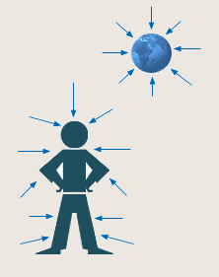

Весовое давление газа. *(слайд 20)*

Давление в атмосфере действует по такому же принципу, что и в воде. Вес воздуха, находящегося в верхних слоях, давит на нижние слои. Это называется атмосферным давлением. Чем ближе к поверхности Земли вы находитесь, тем выше атмосферное давление. «Весовое» давление газа вызвано действием на его слои силы тяжести. *Атмосферное давление* – давление, оказываемое атмосферой на поверхность Земли и на все, находящиеся на ней тела. *(слайд 21,22,23)*

* На ладонь давит воздух.
* Вес этого воздуха равен весу груженого КАМАЗа!
* Его масса равна 10 тоннам!
* На среднего по размерам человека со стороны атмосферного давления действует сила давления около 150 000Н. Но мы справляемся с такой нагрузкой, т.к. внешнее атмосферное давление уравновешивается давлением жидкости внутри нашего организма.

В 1654 г. Отто Герике в городе Магдебурге, чтобы доказать существование атмосферного давления, произвел такой опыт. Он выкачал воздух из полости между двумя металлическими полушариями, сложенными вместе. Давление атмосферы так сильно прижало полушария друг к другу, что их не могли разорвать восемь пар лошадей. *(слайд 24)*   видеофрагмент магдебургские полушария.

*(слайд 25)*



**4. Применение атмосферного давления в быту, технике, природе.** Существованием атмосферного давления могут быть объяснены многие явления, с которыми мы встречаемся в жизни. Рассмотрим некоторые из них.

*(слайд 27)*

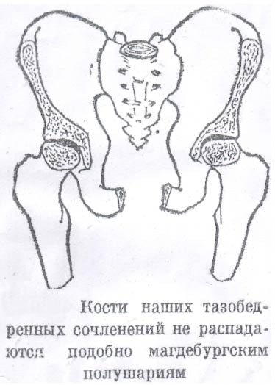

Опыт 1.Почему при движении поршня вверх за ним движется вода? *(слайд 28)*

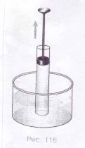 Внутри стеклянной трубки находится поршень, плотно прилагающий к стенкам трубки. Конец трубки опущен в воду. Если поршень поднять, то за ним будет подниматься и вода. Происходит это потому, сто при подъеме поршня между ним и водой образуется безвоздушное пространство. В это пространство под давлением наружного воздуха и поднимается вслед за поршнем вода.

Опыт 2. Почему вода не выливается из бутылки ?

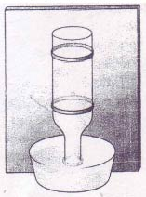 Автоматическая поилка для птиц состоит из бутылки, наполненной водой и опрокинутой в корытце так, что горлышко находится немного ниже уровня воды в корытце. Почему вода не выливается из бутылки? Если уровень воды в корытце понизится и горлышко бутылки выйдет из воды, часть воды из бутылки выльется.

Опыт 3. Почему, если откачиваешь воздух из воронки, широкое отверстие которой затянуто резиновой пленкой, то пленка втягивается внутрь, а затем даже лопается? видеофрагмент *(слайд 29)*

Опыт 4. Удерживание воды в перевернутом и наполненным до краев стакана листом бумаги, предварительно плотно прижатым к горловине. *(слайд 30)*

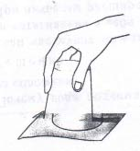 Налейте в стакан воды, закройте листом бумаги и, поддерживая лист рукой, переверните стакан вверх дном. Если теперь отнять руку от бумаги, то вода из стакана не выльется. Бумага остается как бы приклеенной к краю стакана. Под тяжестью воды бумага прогибается и давление внутри стакана становится меньше атмосферного. Поэтому атмосферное давление удерживает бумажку.

А вы знаете, как пьют человек? *(слайд 31,32,33,34)*

При питье мы расширяем грудную клетку и тем разряжаем воздух во рту; под давлением наружного воздуха жидкость устремляется в то пространство, где давление меньше, и таким образом проникает в наш рот.

Опыт 5. Почему вода не выливается из дырявой бутылки? *(слайд 35)*

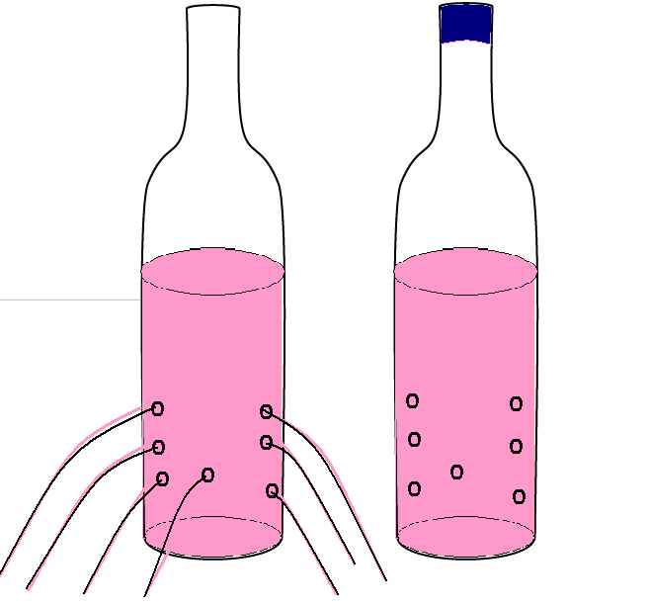Когда пробка не закручена, атмосфера выдавливает воду из бутылки. Если пробку закрутить, на воду действует только давление воздуха в бутылке, а его давление мало и вода не выливается!

Опыт 6. Как достать из воды монету, не намочив пальцев? *(слайд 36)*

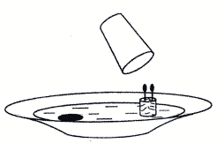 Положите монету на большую плоскую тарелку. Налейте столько воды, чтобы она покрыла монету. А теперь предложите гостям или зрителям достать монетку, не намочив при этом пальцев. Для проведения опыта необходим еще стакан и несколько спичек, воткнутых в плавающую на воде пробку. Зажгите спички и быстро накройте плавающий горящий кораблик стаканом, не захватив при этом монетки. Когда спички погаснут, стакан наполнится белым дымом, а затем под ним сама собой соберется вся вода из тарелки. Монета останется на месте, и вы можете взять ее, не намочив пальцев.

Опыт 7. Ливер. *(слайд 37)*

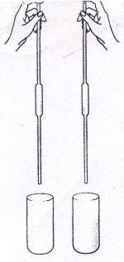 Ливер, служит для взятия проб различных жидкостей. Ливер опускают в жидкость, затем закрывают пальцем верхнее отверстие и вынимают из жидкости. Когда верхнее отверстие открывают, из ливера начинает вытекать жидкость.

Опыт 8. Яйцо входит в бутылку. *(слайд 38,39)*

Если в широкогорлую бутылку, например из под кефира, опустить кусочек горящей бумаги, а на горлышко положить сваренное вкрутую очищенное яйцо, то яйцо втягивается в бутылку. Бумажка погаснет, бутылка наполнится белым дымом, воздух расширится, лишняя часть выходит из бутылки. Внутри бутылки воздух остывает, давление уменьшается и под действием атмосферного давления яйцо входит в бутылку.

Применение атмосферного давления у некоторых животных. *(слайд 40,4,42,43,44,45)*

Мухи и древесные лягушки могут держаться на оконном стекле благодаря крошечным присоскам, в которых создается разряжение, и атмосферное давление удерживает присоску на стекле.

Рыбы прилипалы имеют присасывающую поверхность, состоящую из ряда складок, образующие глубокие «карманы». При попытке оторвать присоску от поверхности, к которой она прилипла, глубина карманов увеличивается, давление в них уменьшается и тогда внешнее давление еще сильнее прижимает присоску.

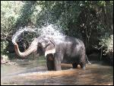Слон использует атмосферное давление всякий раз, когда хочет пить. Шея у него короткая, и он не может нагнуть голову в воду, а опускает только хобот и втягивает воздух. Под действием атмосферного давления хобот наполняется водой, тогда слон изгибает его и выливает воду в рот.

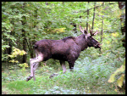Парнокопытные животные вытаскивают свои копыта из трясины без труда.Дело в строении копыта. Оно не сплошное, а состоит из двух частей. При вытаскивании из болота ноги пропускается воздух в образовавшееся разряженное пространство. Давление сверху и снизу копыта выравнивается, и нога вынимается без особого труда.

**5. Закрепление знаний.** *(слайд 46)*

І. Значение атмосферы и атмосферного давления в нашей жизни:

1. ***Атмосфера играет важнейшую роль в тепловом балансе земли.***
2. ***Атмосфера отражает и поглощает большую часть излучения, проходящего к Земле из космического пространства.***
3. ***Атмосфера предохраняет нас от непрерывной бомбардировки микрометеоритов.***
4. ***Атмосферное давление имеет большое значение в быту и в медицине.***
5. ***Атмосфера - крыша нашей Земли, под этой одной крышей живут люди разной национальности и мы должны беречь от загрязнения нашу атмосферу.***

ІІ. В каком случае художник прав? *(слайд 47)*

ІІІ. Повторение опыта Герике с двумя стаканами и свечой. *(слайд 48)*

ІV.Проверим себя! *(слайд 49)*

1. Можно ли «спрятаться» от атмосферного давления, нырнув в воду?
2. Чтобы выпить сгущённое молоко из жестяной банки, в крышке пробивают два отверстия. Для чего необходимо второе отверстие?
3. Медицинские банки прогревают пламенем перед тем как поставить больному. Объясните, почему после этого они «присасываются» к телу?

**6. Подведение итогов. Рефлексия.**

Всем спасибо за работу.

Домашнее задание: § 21 п.1,2,5,6; ТЯЖЕЛАЯ ГАЗЕТА

* Положи на стол широкую и длинную линейку.
* Уравновесь ее на краю стола так, чтобы при малейшем нажиме она наклонялась или падала.
* Теперь поверх установленной в таком положении линейки расстели газетный лист большого формата. Если ты с силой ударишь кулаком по выступающему концу дощечки, к великому своему изумлению, ты увидишь, что линейка удержалась на месте, точно приколоченная гвоздями!
* Объясни, почему это произошло.

Выставление оценок.

Лицо вашего настроения

F:\физика\Гифы\smail\b5.gif F:\физика\Гифы\smail\b6.gif